รายงานผลการปฏิบัติราชการ ประจำเดือน เมษายน 2569
รายงานการปฏิบัติราชการงานจราจร ประจำเดือนเมษายน พ.ศ.2569
ประจำปีงบประมาณ พ.ศ.2569 สถานีตำรวจภูธรทรงธรรม

วันที่ 10 เมษายน 2569 เวลาประมาณ 09.30 น.
ภายใต้การอำนวยการของ พ.ต.ท.สุธรรม อ้นอินทร์ สวญ.สภ.ทรงธรรม , พ.ต.ท.วิศาล ศรีโพธิ์ สวป.สภ.ทรงธรรม ได้สั่งการให้ ร.ต.ต.สมชาย ขำอินทร์ รอง สว.(ป.) สภ.ทรงธรรม และเจ้าหน้าที่ชุดจราจร ติดตั้งป้ายประชาสัมพันธ์การใช้รถใช้ถนน ในช่วงเทศกาลสงกรานต์ 2569 บริเวณทางร่วมทางแยก ในพื้นที่ ต.ทรงธรรม อ.เมือง จ.กำแพงเพชร

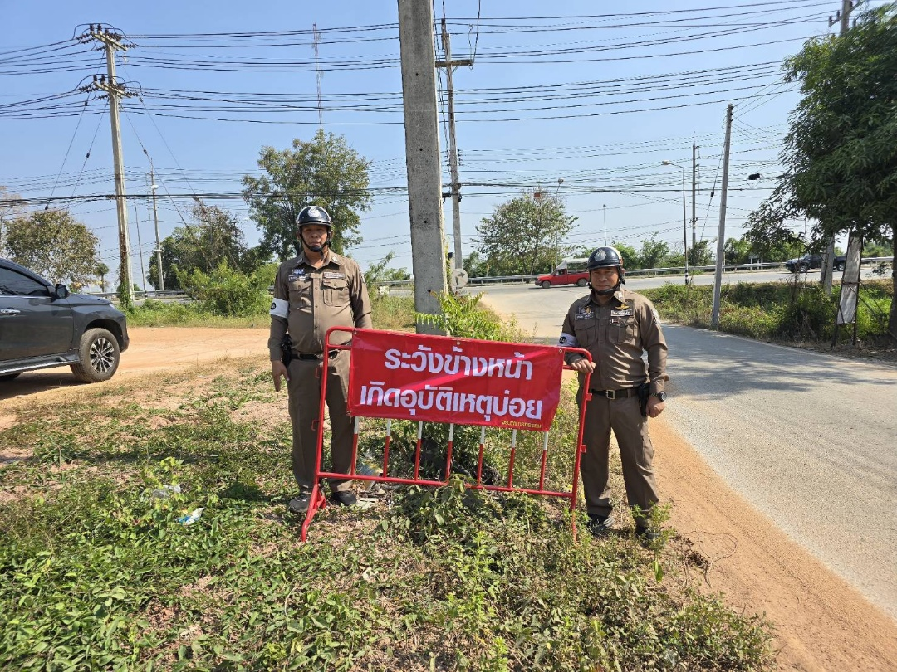

วันที่ 12 เมษายน 2569 เวลาประมาณ 09.30 น.
ภายใต้การอำนวยการของ พ.ต.ท.สุธรรม อ้นอินทร์ สวญ.สภ.ทรงธรรม ได้สั่งการให้ พ.ต.ท.วิศาล ศรีโพธิ์ สวป.สภ.ทรงธรรม พร้อมเจ้าหน้าชุดจราจร ตั้งจุดตรวจจุดสกัด จุดบังคับใช้กฎหมาย บริเวณถนนสาธารณะในหมู่บ้าน หมู่ 1 ต.ทรงธรรม อ.เมือง จ.กำแพงเพชร

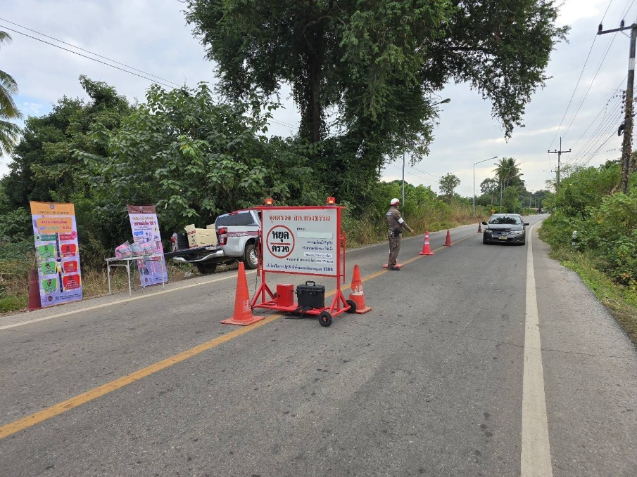

วันที่ 13 เมษายน 2569 เวลาประมาณ 10.00 น.
ภายใต้การอำนวยการของ พ.ต.ท.สุธรรม อ้นอินทร์ สวญ.สภ.ทรงธรรม , พ.ต.ท.วิศาล ศรีโพธิ์ สวป.สภ.ทรงธรรม ได้สั่งการให้ ร.ต.ต.สมชาย ขำอินทร์ รอง สว.(ป.) สภ.ทรงธรรม และเจ้าหน้าที่ชุดจราจร ติดตั้งป้ายประชาสัมพันธ์การใช้รถใช้ถนน ในช่วงเทศกาลสงกรานต์ 2569 บริเวณทางร่วมทางแยก ในพื้นที่ ต.ทรงธรรม อ.เมือง จ.กำแพงเพชร
